智能除湿装置使用说明书
安装、使用产品前，请阅读使用说明书

1、概述
智能型除湿装置是采用半导体制冷除湿方式，主动将密闭空间的潮湿空气在风扇的作用下吸入除湿风道，空气中的水汽经过半导体制冷机构后冷凝成水，再通过导水管排除柜体，可以达到很好的除湿效果。
降温型：当设置0时为降温型，当环境湿度高于湿度最大值（湿度设定值）期间除湿装置会自动开启除湿；当环境湿度低于湿度最低值（湿度设定值减去湿度回差值）停止除湿。当环境温度高于设定温度最高值（温度设定值），风扇散热开始启动，当温度低于设定温度值（温度设定值减去温度回差值）降温风扇停止工作。
升温型：当设置1时为升温型，当环境温度低于设定温度最低值（温度设定值），加温开始启动，当温度高于最高温度值（温度设定值加上温度回差值）加温停止。如同时需冷凝除湿，设置湿度值，当环境湿度高于设定湿度最大值（湿度设定值）期间除湿装置会全自动开启除湿；当环境湿度低于湿度最低值（湿度设定值减去湿度回差值）停止除湿；当手动开启除湿功能时，除湿装置将一直保持除湿功能，直至手动关闭除湿功能。
防结霜结冰功能：实时监测冷凝面工作面温度，防止冷凝面温度过低在除湿工作的时候结冰结霜，影响排水效果
空气循环功能：柜内空气静止状态下 各个部位的温度不同 湿度不同，除湿器提供柜内空气循环功能，使柜内各个方位的温度湿度更加平均，能更加有效的监测柜内空气中的湿度和环境温度

2、技术参数
输入规格 | 1路温湿度输入模块 | 工作电源 | AC 85-260V
测量范围 | 温度：-20℃-120℃；湿度5%RH-95%RH | 产品功率 | 启动除湿时功率60W
分辨力 | 温度0.1℃，湿度1%RH | 工作环境 | 温度0-50℃，湿度≤85%RH的无腐蚀性场合
控制方式 | 位式控制 | 基本误差 | 湿度：±3%RH(10%RH-90%RH),±5%RH(0%RH-99%RH)
输出规格 | 1路继电器输出，250VAC/3A或12VDC/3A | 基本误差 | 湿度：±3%RH(10%RH-90%RH),±5%RH(0%RH-99%RH)

3、安装与接线
3.1、控制器接线、尺寸图
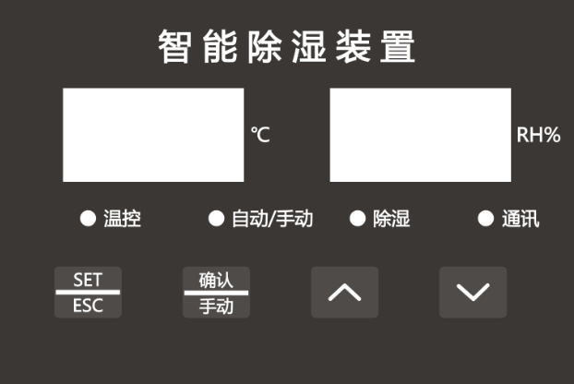
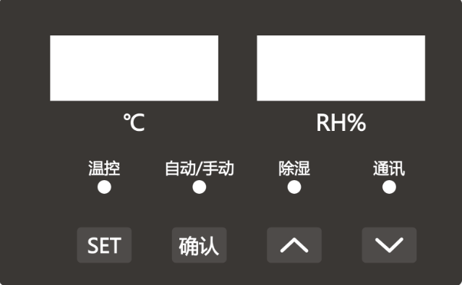
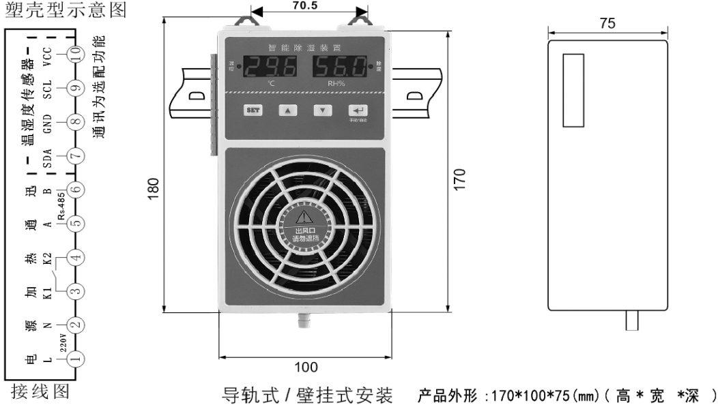
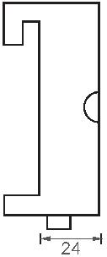
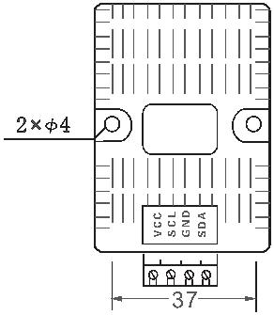
温湿度传感尺寸图：
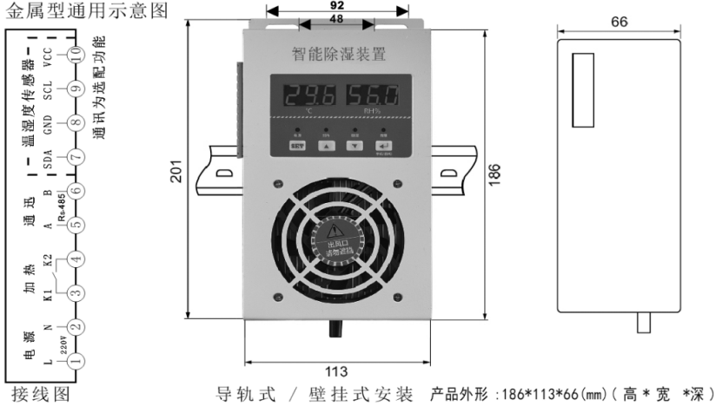

3.3传感器的安装方式：复合式
（1）采用35mm导轨式安装或螺丝固定
（2）采用壁挂式安装
（3）温湿度传感器与控制器的连线请采用0.2平方以上线
连接，注意传感器上标识与控制器上标识对应上

4、编程与使用
4.1面板外观
4.2指示灯定义：
1．温控灯 温度达到阈值后常亮
2．自动/手动灯 常亮为自动
3．除湿灯 常亮为除湿状态
4．通讯灯 485通信时闪烁

4.3参数设置菜单：
序号 | 参数名称 | 参数范围 | 说明
1 | 温度控制方式 | 0或1 | 出厂设置为0（设置0为降温型，1为升温型）
2 | 温度控制值 | 0-100℃ | 出厂设置为50℃（-10-80℃可调节）
3 | 湿度控制值 | 0-99.9%RH | 出厂设置为85%RH（20%-85%可调节）
4 | 通讯地址 | 1-255 | 用于设置装置的本级通讯地址，此地址在整个通讯总线中是唯一的。
5 | 使能温度控制方式 | 0或1 | 出厂设置为0（设置0为禁用，1为使能）
6 | 波特率 | 1-3 | 出厂设置为3（设置1-2400 2-4800 3-9600）

4.4按键说明
长按左1键3秒

显示菜单页
按右1/2键切换菜单
按左2键显示子菜单调整参数
菜单页面显示 Out 温度控制方式出厂设置为0（设置0为降温型，1为升温型）
按 + 键修改为 -1升温型 在显示F01-1升温型的情况下 按 - 键修改为-0降温型
完成菜单第1项设置后单击左2键自动保存设置好的参数，并退出设置菜单返回到主监测页面
菜单页面显示 tEP，温度控制值50 出厂设置为50℃
按 + 键修改为 40 在显示40的情况下 按 - 键修改为5
完成菜单第2项设置后单击左2键自动保存设置好的参数，并退出设置菜单返回到主监测页面
菜单页面显示 HUd，湿度控制值065 出厂设置为65RH%（20%-90%RH可调节）
按 + 键修改为 090 在显示090的情况下 按 - 键改为020
完成菜单第3项设置后单击左2键保存设置好的参数，并退出设置菜单返回到主监测页面
菜单页面显示 Adr，通讯地址001 出厂设置为1（1-255可调节）
按 + 键修改为 225 在显示225的情况下 按 - 键修改为001
完成菜单第4项设置后单击左2键保存设置好的参数，并退出设置菜单返回到主监测页面
菜单页面显示 Enb 使能温度控制方式 0 禁用升温/降温型 出厂设置为0（设置0为禁用，1为使能）
按 + 键修改为 1使能 在显示1使能的情况下 按 - 键修改为0禁用
完成菜单第1项设置后单击左2键自动保存设置好的参数，并退出设置菜单返回到主监测页面

菜单页面显示 Bsp 出厂设置为3（设置1-2400 2-4800 3-9600）
按 + 键 按 - 键
完成菜单第1项设置后单击左2键自动保存设置好的参数，并退出设置菜单返回到主监测页面

4.4保养与维修
除湿装置每年应进行一次计量检定，如果除湿装置误差超出范围，且对除湿装置内部进行清洁和干燥处理无法恢复准确度，应将此除湿装置视同故障，送回厂方检修。传感器应防止浸水和长时间过热，以免损坏敏感元件。
4.5运输与贮存
4.51除湿装置的搬运、运输过程应按照GB/T191-2000中规定的小心轻放、向上、防潮和层叠极限等规定。
4.52除湿装置应存放在环境温度-20-55℃和相对湿度不大于85%的仓库内，不能露天堆放，库内尚应防潮和将强通风，避开强磁、高温、有腐蚀气体的场所。
4.6售后服务
除湿装置提供自产品出厂之日起18个月内的免费维修，如果是用户使用不当造成的损坏，或已超过保修期，则需适当收取维修费用。
5、控制器寄存器列表
序号 | 十进制 | 十六进制 | 数据格式 | 读/写 | 数据单位 | 数据说明 | 范围值 | 正常范围
40000 | 1 | 0x01 | Uint16 | R/W | RH% | 湿度阈值设定 | 0～100RH% | 默认：65RH%
40001 | 2 | 0x02 | Uint16 | R/W |  | 升降温温度阈值设定 | 0-80℃ | 默认：50℃
40002 | 3 | 0x03 | Uint16 | R/W |  | 升降类型设定 | 0-降温 1-升温 | 默认：1
40003 | 4 | 0x04 | Uint16 | R/W |  | 设备地址 | 默认1 | 1-255
40004 | 5 | 0x05 | Uint16 | R/W |  | 继电器使能 | 1-开启 0-关闭 | 默认0
40005 | 6 | 0x06 | Uint16 | R/W | RH% | 湿度校准 |  | 0
40006 | 7 | 0x07 | Uint16 | R/W | RH% | 湿度回差值 |  | 默认为5,当湿度达到湿度阈值设定+5时停止除湿
40007 | 8 | 0x08 | Uint16 | R/W |  | 温度回差值 |  | 默认为5,当温度达到温度阈值设定+回差时继电器动作
40008 | 9 | 0x09 | Uint16 | R/W |  | 波特率设置 | 1-2400  2-4800  3-9600 | 默认3
40009 | 10 | 0x0A | int16 | R | ℃ | 制冷片温度 |  | 除湿时：80-140 8℃-140℃  未除湿时 ：与环境温度接近
40010 | 11 | 0x0B | Uint16 | R | ℃ | 环境湿度 | 0～100RH% | 100为100RH%
40011 | 12 | 0x0C | int16 | R | ℃ | 环境温度 | 0～40℃ | 200为20℃
40012 | 13 | 0X0d | Uint16 | R/W |  | 除湿器状态 | Bit0-风机0-关 Bit1-制冷块状态：0-关闭  Bit2-备用 Bit3-手自动状态： 0-自动 1-手动 Bit4-风机故障状0-无故障；1-故障  Bit5-制冷块故障状态： 0-无故障； 1-故障  Bit6-传感器故障状态： 0-无故障； 1-故障
 | 14 | 0X0e | Uint16 | R/W |  | 外部指令 | 0x00-自动 0x08-手动
 | 15 | 0X0f | Uint16 | R |  | 风扇速度 |  | 未工作时为0  工作时为120左右  除湿+工作时100左右

